Министерство образования науки РФ

Нижегородский государственный университет имени Н.И. Лобачевского (Национальный исследовательский университет)

Институт Информационных Технологий Математики и Механики

Отчёт по лабораторной работе

«Полиномы»

Выполнил:

студент ИИТММ гр. 0823-3

Новожилова А. А.

Проверил:

ассистент каф. МО ЭВМ, ВМК

Козинов Е.А.

Нижний Новгород

2016 г.

Содержание

Введение 3

Постановка задачи 4

Руководство пользователя 5

Руководство программиста 6

Описание структур данных 6

Описание алгоритмов 6

Описание структуры программы 6

Заключение 7

Литература 8

Приложения 9

Приложение 1 9

Приложение 2 9

# Введение

В данной лабораторной работе стоит задача разобраться, как представляются полиномы и операции над ними.

Начнем с понятия **моном.**

**Мономом** называется компонент полинома, состоящий из произведения коэффициента и переменных степени больше нуля.

$\text{α}x^{2}{\text{y}}^{3}{\text{z}}^{6}$, где α коэффициент.

Также мономом является просто коэффициент без переменных.

**Полиномы** представляют собой сумму мономов, то есть:

$\text{α}x^{2}{\text{y}}^{3}{\text{z}}^{6}+\text{β}x^{4}{\text{y}}^{5}\text{+ }{\text{y}}^{2}\text{z}\text{+}γ$ или $\sum_{i,j,k=1}^{n}{c}x^{i}y^{j}z^{k}$

# Постановка задачи

Предложено разработать визуальную программу, содержащую реализацию структуры хранения полиномов и операции, которые можно производить над ними:

-Сложение

-Вычитание

-Умножение на скаляр

Программа должна позволять вводить полиномы и производить операции.

Программа предлагает пользователю возможность ввода мономов в полиномы. Должна осуществляется проверка на корректность введенных данных, и в случае ошибки, необходимо известить об этом пользователя и предложить повторный ввод. Программа реализует диалог с пользователем посредством консоли и формы.

# Руководство пользователя

Для работы программы запускаем Visual Studio, открываем папку "mp2-lab4-polinoms" и файл "mp2-lab4-polinoms.sln". Далее с помощью нажатия клавиш Ctrl и F5 программа начинает функционировать. Предварительно можно выбрать проект, который хочется запустить, делая «Назначить запускаемым проектом».

При выборе проекта **example** запустится консольное приложение, которое позволит ввести мономы, задавая коэффициенты и степени переменных, произвести операции над полиномами.

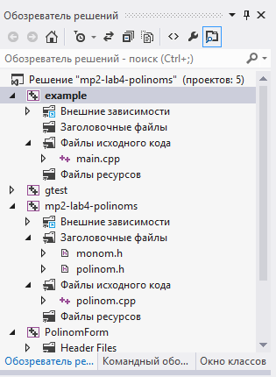

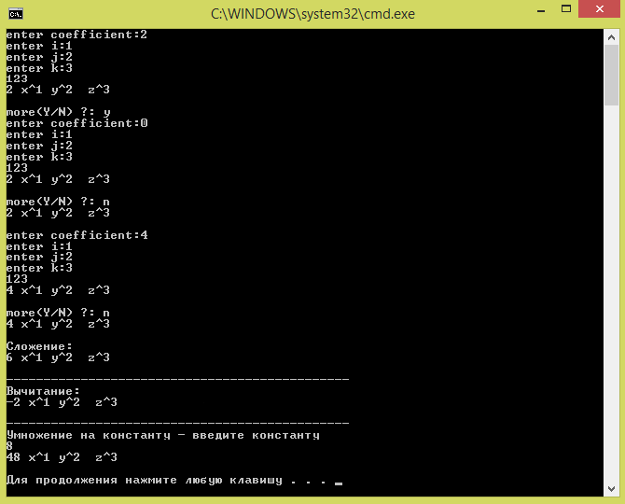

При выборе проекта **PolinomForm** запустится форма, в которой также можно ввести мономы. И проследить, как меняется результат при сложении и разности двух полиномов.

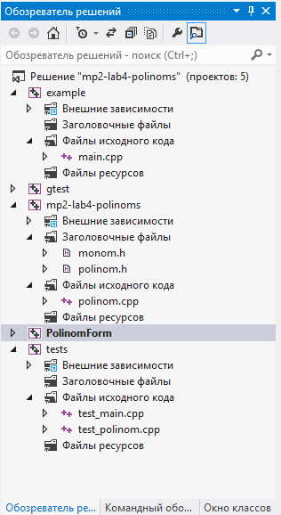

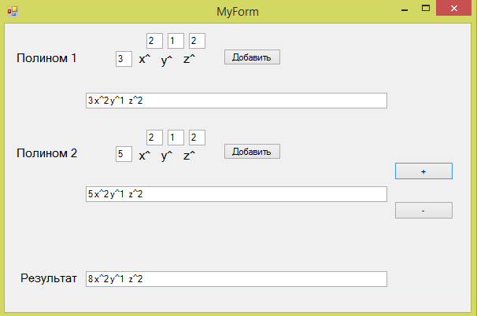

# Руководство программиста

## Описание структуры программы

Программа состоит из решения, в котором находится 5 проектов:

* example
* main.cpp – реализация интерфейса с помощью консоли
* gtest
* gtest.h
* gtest-all.cpp
* mp2-lab4-polinoms
* monom.h – содержит класс **monom** и методы этого класса
* polinom.h - содержит класс **polinom** и описание методов этого класса
* polinom.cpp - содержит реализацию методов класса **polinom**
* PolinomForm
* MyForm.h
* MyForm.cpp реализация интерфейса с помощью формы
* Tests
* test_main.cpp
* test_monom.cpp
* test_polinom.cpp

## Описание структур данных

Класс **Monom** реализован на основе односвязного линейного списка. Односвязный линейный список- это структура данных, состоящая из элементов одного типа, связанных между собой последовательно посредством указателей. Каждый элемент списка имеет указатель на следующий элемент. Последний элемент списка указывает на NULL.

**Monom** как звено полинома содержит поля: коэффициент, свертка и указатель.

Класс **Polinom** служит для создания динамической структуры хранения полинома- односвязного линейного списка.

## Описание алгоритмов

В данной лабораторной работе мы реализовали два класса для представления полиномов: **Monom**

**Polinom.**

# Заключение

В результате выполнения данной лабораторной работы были реализованы:

* Класс мономов Monom
* Класс полиномов Polinom
* Был разработан программный комплекс, реализующий работу с полиномами от трёх переменных.

# Литература

# Приложения